Resumen – En este documento se procede a desarrollar el examen correspondiente al primer bimestre, el cual consiste en el desarrollo de un sistema de facturación electrónica.
PRUEBA DE SOA – Primer Bimestre
Bolaños Erick, Tacury Anthony, Pérez Elvis, Pizarra Jhonathan,
Escuela Politécnica Nacional (EPN), Quito - Ecuador
Consiste en 4 fases esenciales, la esquematización del archivo XML a través de la base de datos y verificación de que el mismo esté bien formato, la exposición del XML para su posterior consumo y validación con archivos XSD, la aplicación de estilos CSS sobre el archivo consumido, y finalmente la distribución a los diferentes medios como son, el correo, la base de datos, y la web

Creación de la base de datos
Comenzamos por crear la base de datos con los atributos especificados, en este caso usamos WorkBrennch

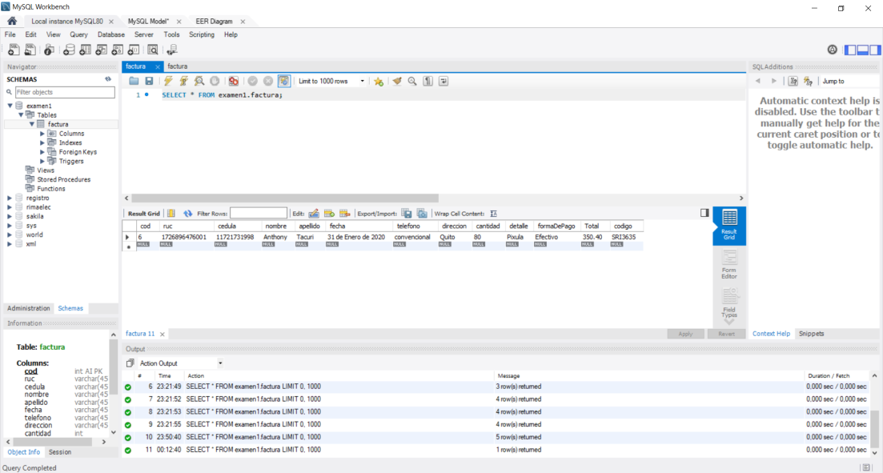

Mediante un script pudimos obtener el XM estructurado, el cual a priori, llenamos con información que más tarde sería validada por un documento XSD
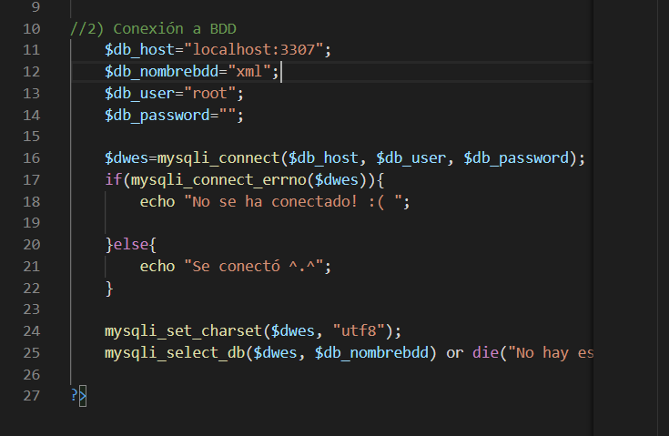

XML
Una vez realizada la conexión y generada la consulta, procedemos a crear un archivo .xml, al cual llenaremos información como se nos solicita para hacer cumplir las reglas de validación posteriormente

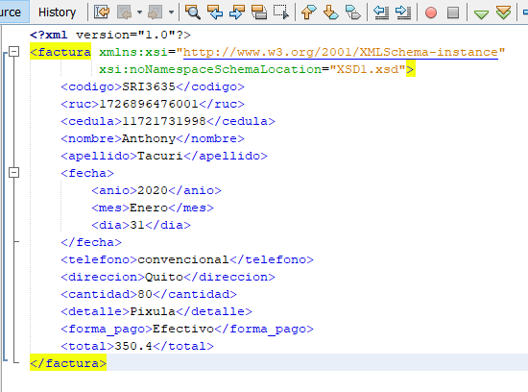

Una vez completado este paso nos dispusimos a crear un repositorio en GitHub, para alojar nuestro código y aprovechar la características de GitHub Pages que nos ofrece, ya que de ese módo podremos de alguna forma, exponer nuestro XML para que pueda ser consumido por otro usuario, el cual ya podría, desde aplicarle estilos hasta diseñarlo con algún patrón de diseño para cualquiera que sean sus finalidades.

GitHub Pages
https://elvismpq.github.io/examen1/XML1.xml

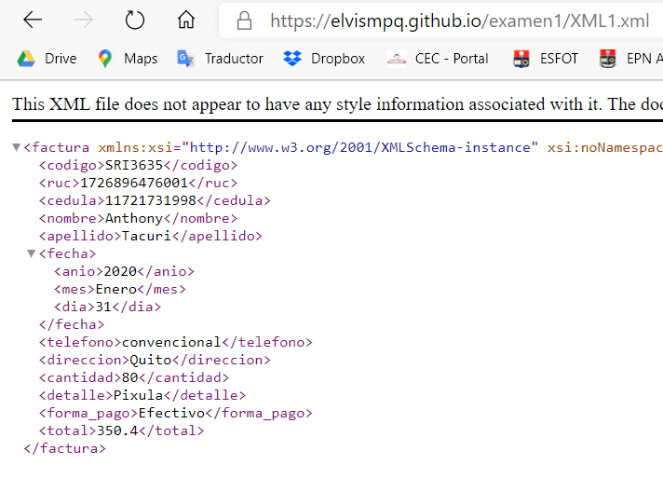

Si accedemos al link podremos ver nuestro archivo de ése modo, listo para ser consumido.

Consumimos el XML
Por medio de un script, pudimos hacer esto, lo que si puede resultar más trabajoso es cuando utilizamos bucles, porque suele resultar confuso si tenemos que hacer instrucciones de selección y dentro de las mismas establecer la conexión a la bdd, ya que generalmente se pierde visión ya sea de sintaxis, identación e incluso la lógica de programación

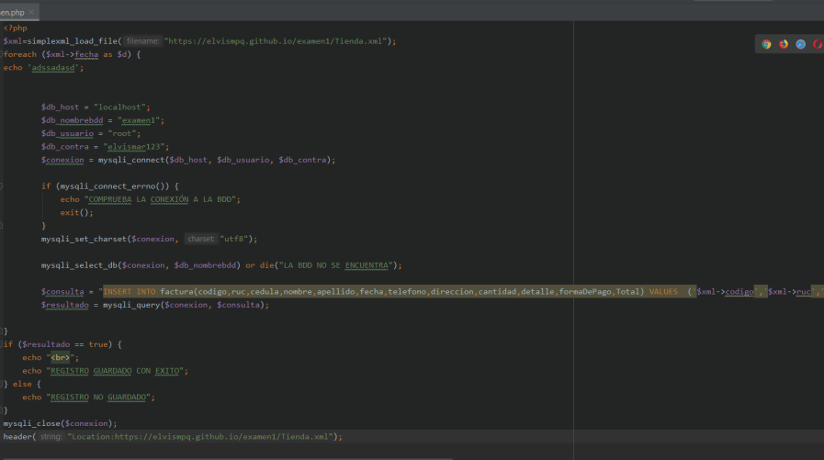

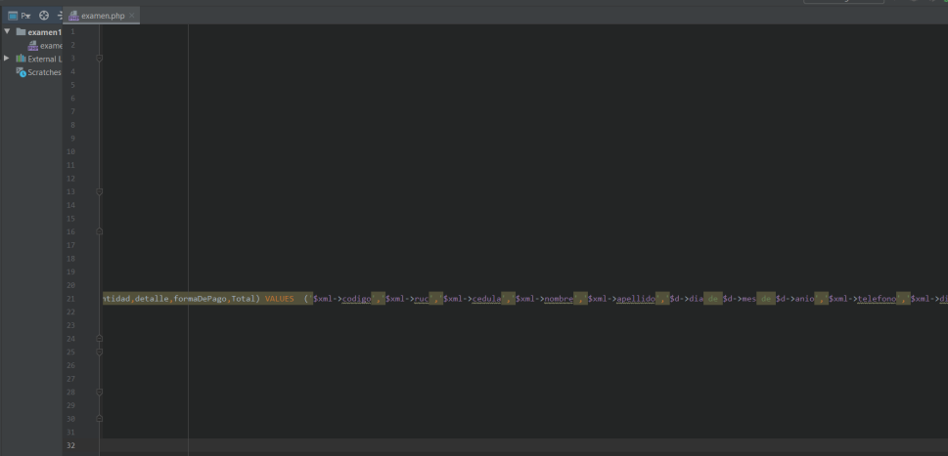

Validamos con XSD

Una vez obtenido el XML, nuestro siguiente paso fue validarlo, esto se logra a través de los documentos XSD:

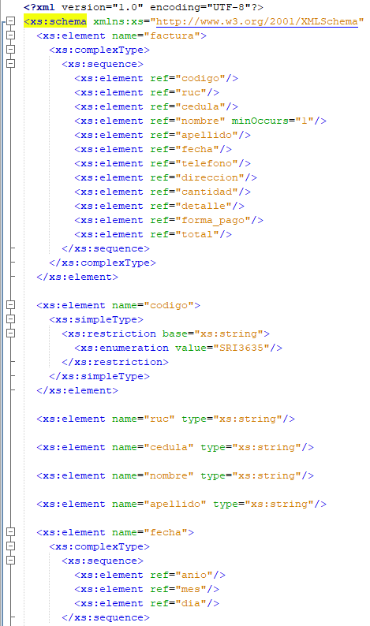

PATRÓN DE DISEÑO
Simultáneamente, con las validaciones, fuimos diseñando nuestro XSD con el patrón de Salami:

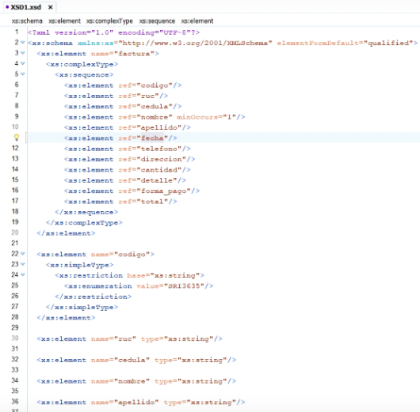
En este punto, ya tenemos todo validado y estructurado para que, pueda darse uno de los 3 escenarios, ya sea almacenarlo en nuestra base de datos, exponerlo a internet, o mandarlos por correo a un usuario final, en este punto el usuario debería ver la información del .xml reflejado como un archivo .pdf, ya que el es indiferente a todo el proceso que hay por detrás.

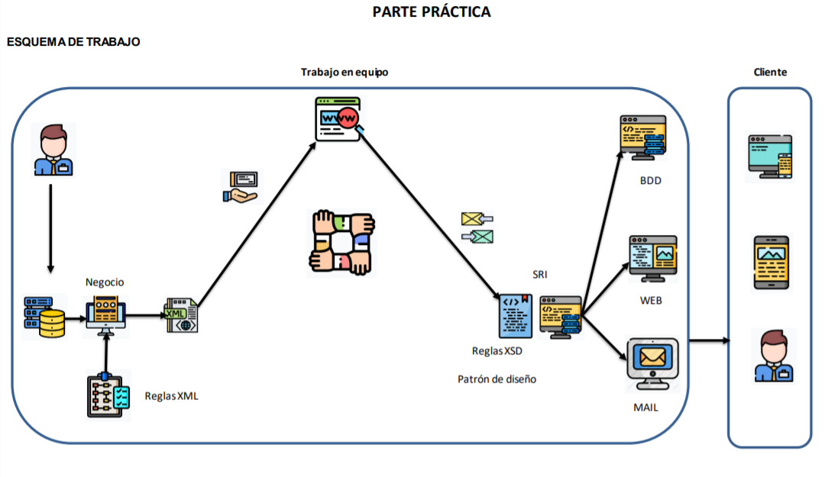

Aplicamos estilos

A un archivo XML, puede aplicársele CSS, e incluso Boostrap y demás estilos, en este caso y por medio de Bosstrap se procedió a diseñar la página que será presentada en internet:

Front End:


Back End:
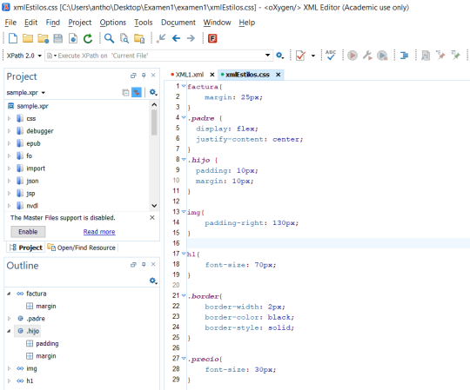
En la página como web, se le ofrece al usuario los 3 escenarios solicitados para el examen:

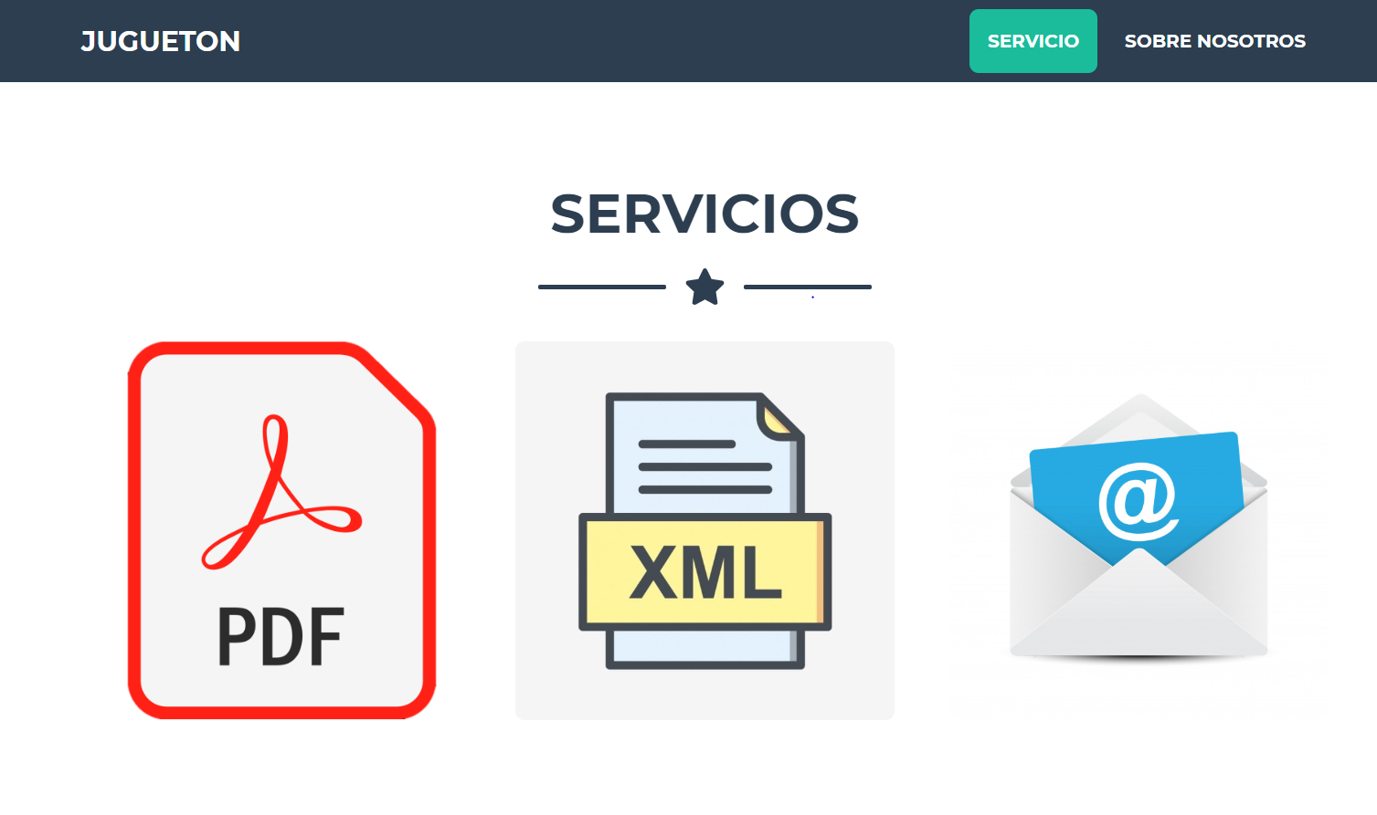
https://elvismpq.github.io/examen1/index.html

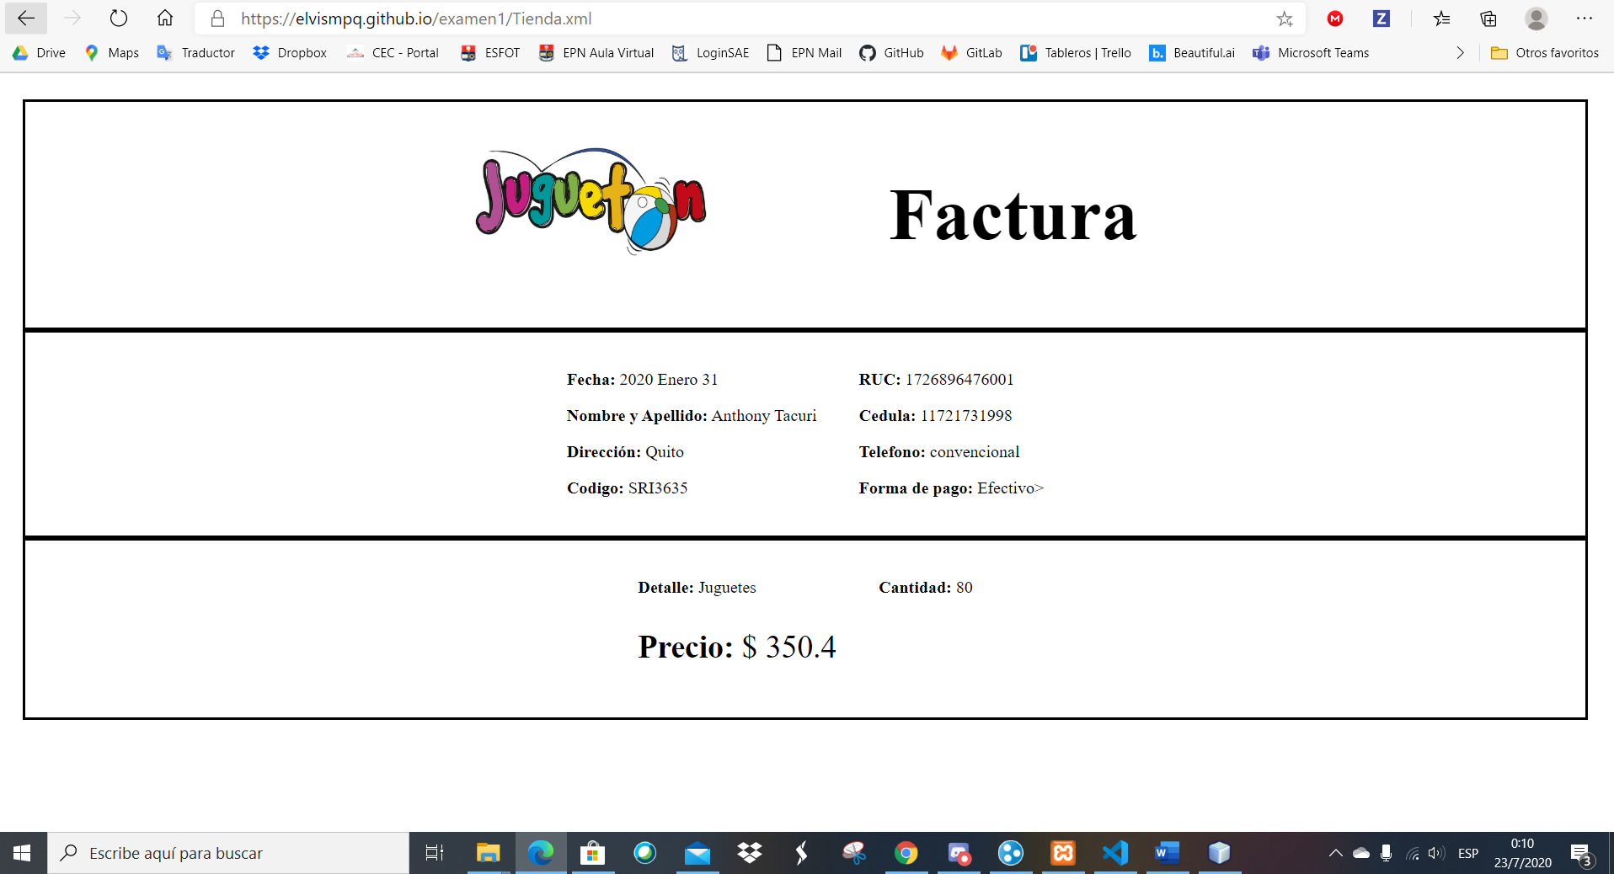

Envío de factura
Por último, vamos a enviar una factura a nuestro cliente, por medio de un script, procedemos a colocar el destinatario y su emisor, es importante hacerlo con Gmail ya que de él es de quien usamos su servidor SMTP, lo que nos permitirá realizar el envío, pero, para eso debemos a su vez hacer una configuración de aplicaciones poco seguras para evitar problemas cuando se envíe la factura

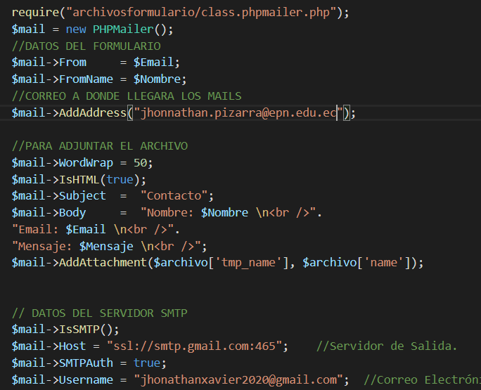

Una vez completado eso, volvemos a nuestra página, para guardar el archivo de nuestra página como .pdf que reenviaremos vía correo a nuestro cliente.

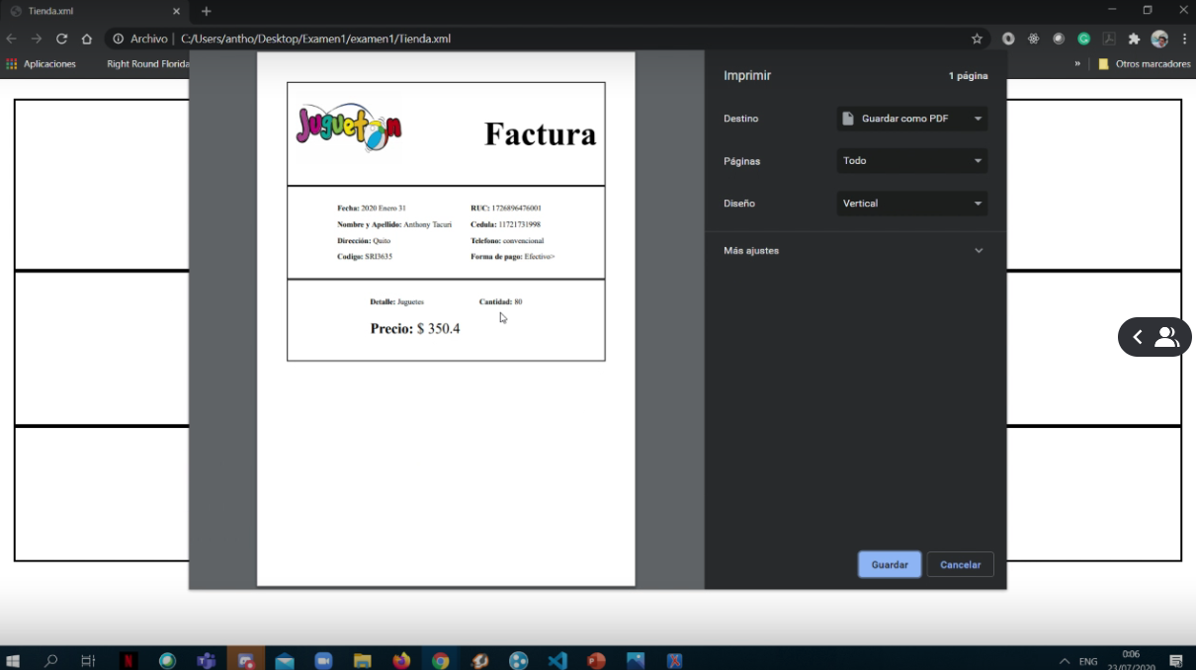

Ejecutamos la aplicación:

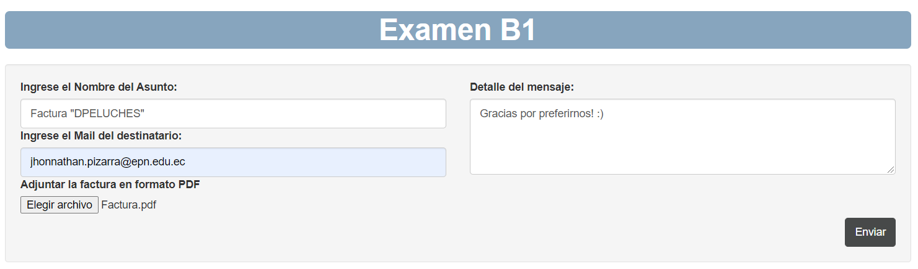

¡Y listo!

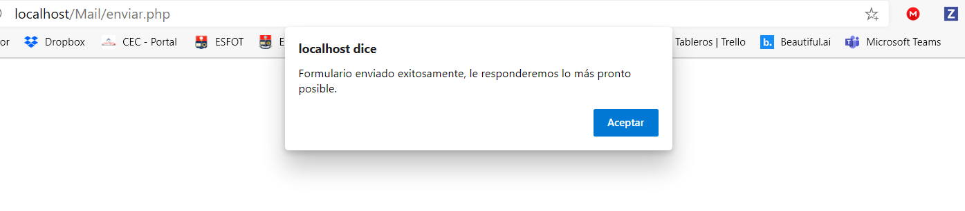
Resultado final:

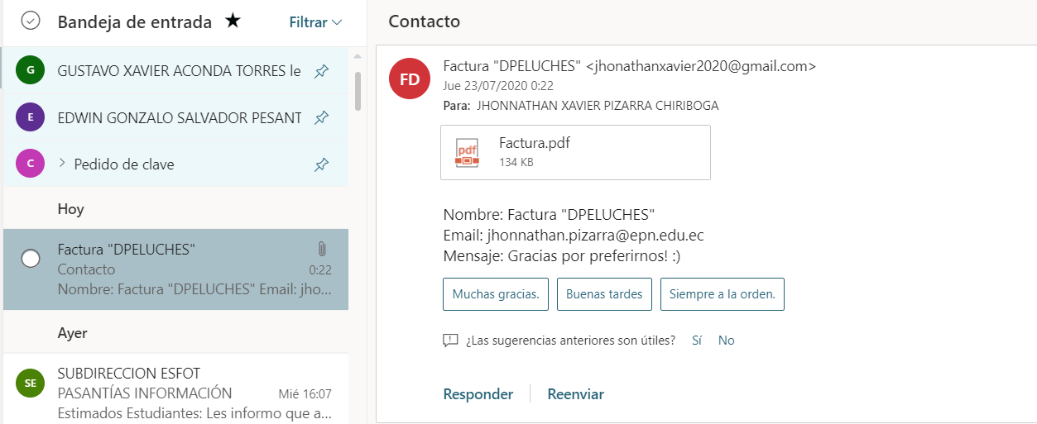

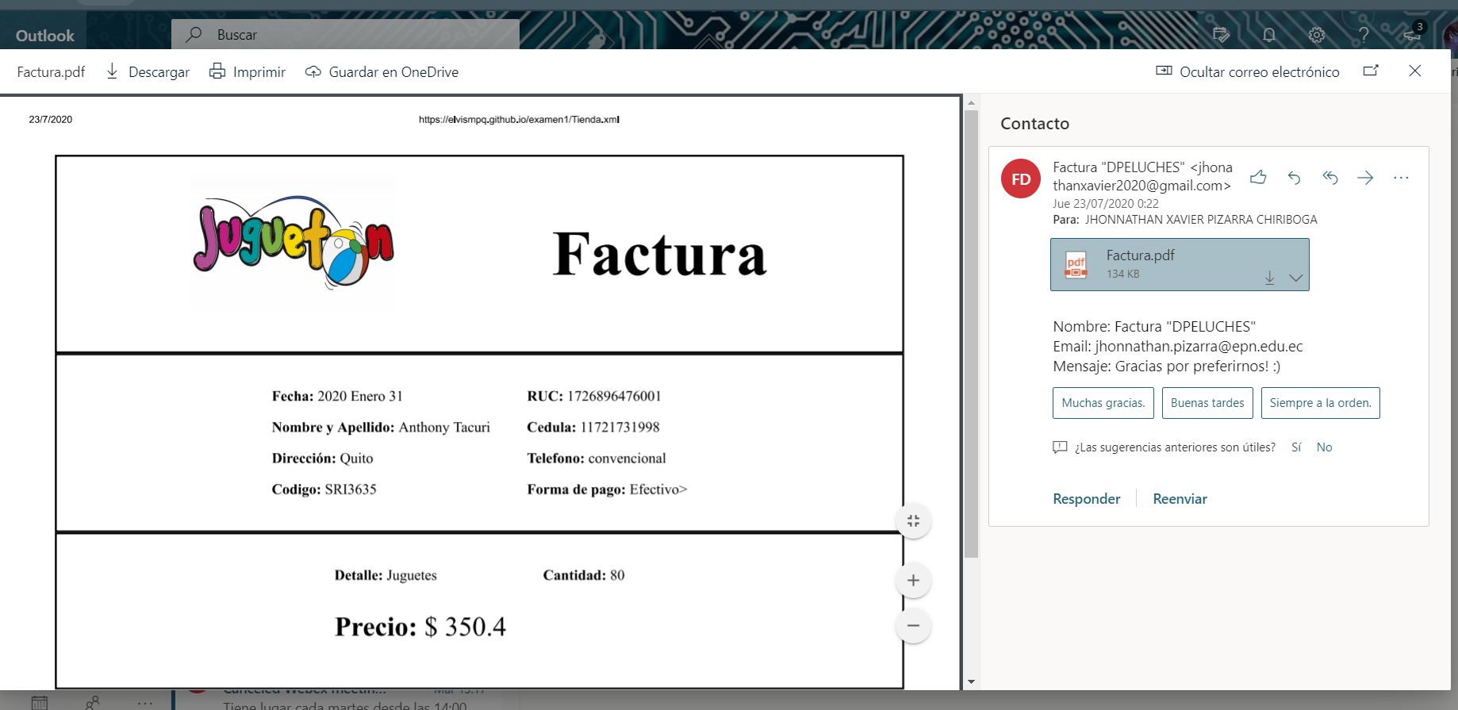

Conclusión
El proceso de validación de un documento XML con un XSD o DTD ante una entidad gubernamental u otra organización es importante para que los datos lleguen en el orden correcto, en un formato específico y con las variables correctas en cada elemento para la creación de facturas electrónicas en formato pdf y xml

Referencias

GitHub Pages:

- https://elvismpq.github.io/examen1/index.html

Biografías


Jhonathan Pizarra, nació en Quito-Ecuador el 19 de noviembre de 1996. Realizó sus estudios secundarios en la Unidad Educativa Nuestra Señora del Cisne. Ha cursado la carrera de tecnología en Sistemas Informáticos en la Escuela Politécnica Nacional desde el 2016. Entre los conocimientos adquiridos destacan el desarrollo full stack, marketing digital y seguridad en redes.

Áreas de interés: desarrollo móvil, informática y redes, comercio electrónico, entre otros

(jhonnathan.pizara@epn.edu.ec)


Erick Bolaños, nació en Quito-Ecuador el 03 de abril de 1996. Realizó sus estudios secundarios en la Unidad Educativa Hermano Miguel “La Salle” Ha cursado la carrera de tecnología en Sistemas Informáticos en la Escuela Politécnica Nacional desde el 2016. Entre los conocimientos adquiridos destacan el desarrollo full stack, marketing digital y seguridad en redes. Áreas de interés: desarrollo móvil, informática y redes, comercio electrónico, entre otros.

(erick.bolaños@epn.edu.ec)


Elvis Pérez, nació en Quito-Ecuador el 03 de abril de 1996. Realizó sus estudios secundarios en la Unidad Educativa Hermano Miguel “La Salle” Ha cursado la carrera de tecnología en Sistemas Informáticos en la Escuela Politécnica Nacional desde el 2016. Entre los conocimientos adquiridos destacan el desarrollo full stack, marketing digital y seguridad en redes. Áreas de interés: desarrollo móvil, informática y redes, comercio electrónico, entre otros.

(elvis.perez@epn.edu.ec)


Anthony Tacuri, nació en Quito-Ecuador el 19 de noviembre de 1996. Realizó sus estudios secundarios en la Unidad Educativa Nuestra Señora del Cisne. Ha cursado la carrera de tecnología en Sistemas Informáticos en la Escuela Politécnica Nacional desde el 2016. Entre los conocimientos adquiridos destacan el desarrollo full stack, marketing digital y seguridad en redes.

Áreas de interés: desarrollo móvil, informática y redes, comercio electrónico, entre otros

(anthony.tacuri@epn.edu.ec)

 Aquí se debe hacer el reconocimiento a quienes han colaborado con la realización del trabajo. Ejemplo: Este trabajo fue apoyado por 23 JIEE, Los títulos de los artículos deben ir en mayúsculas y minúsculas, no completamente en mayúsculas. En la línea de autores se coloca el nombre completo del o los autores, pero no es un requisito fundamental. En el pie de página de afiliación de los autores se emplean iniciales (ver ejemplo). Coloque un espacio entre las iniciales de los autores. No utilice solamente mayúsculas en los apellidos de los autores. N. Sotomayor, es Profesor Principal T/C en la Facultad de Ingeniería Eléctrica y Electrónica de La Escuela Politécnica Nacional, Quito-Ecuador, (e-mail: nelson.sotomayor@epn.edu.ec).

